Если вы работаете в ОС Windows, то запустите командную строку и введите команды:

- wmic cpu get caption, deviceid, name, numberofcores, maxclockspeed, status

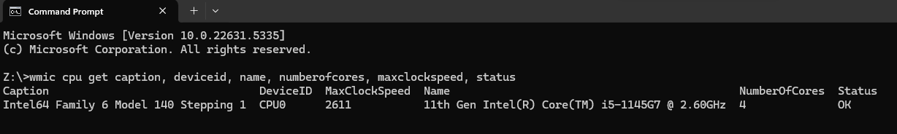

Команда выводит в командной строке информацию о процессоре: модель, описание, тактовая частота, количество ядер и текущий статус процессора.

- winver

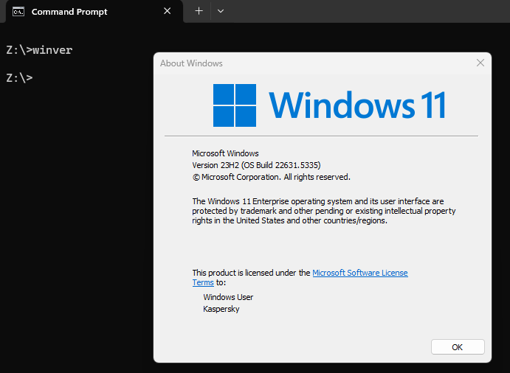

Команда открывает окно, в котором предоставлена информация о операционной системе: название, версия, номер сборки.

- ver

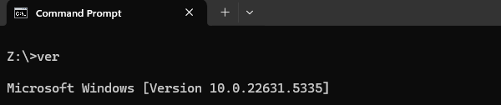

Команда выводит в командной строке информацию о версии операционной системы.

- выполните msinfo32

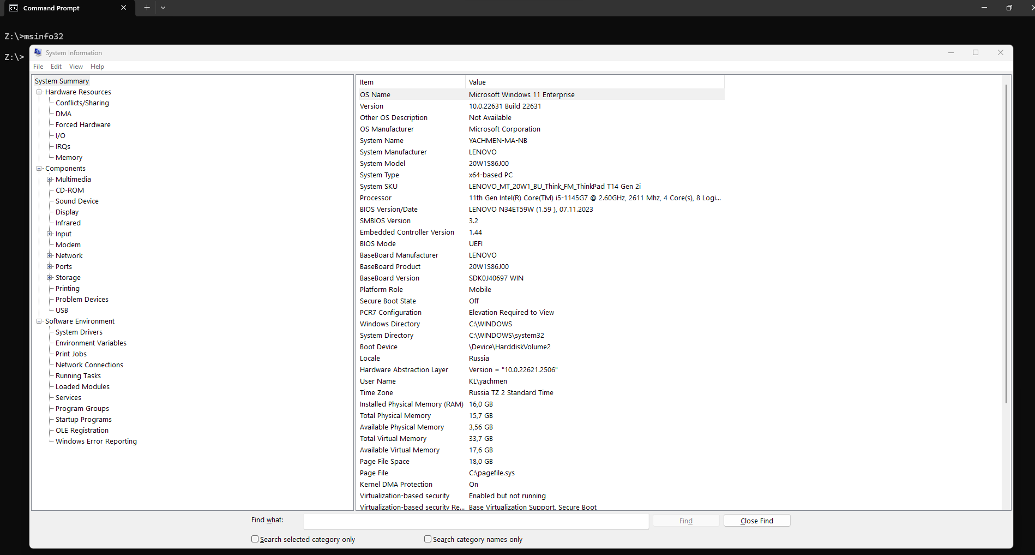

Команда запускает системную утилиту System Info в которой представлена информация об операционной системе, об оборудовании и о программном обеспечении.

- systeminfo

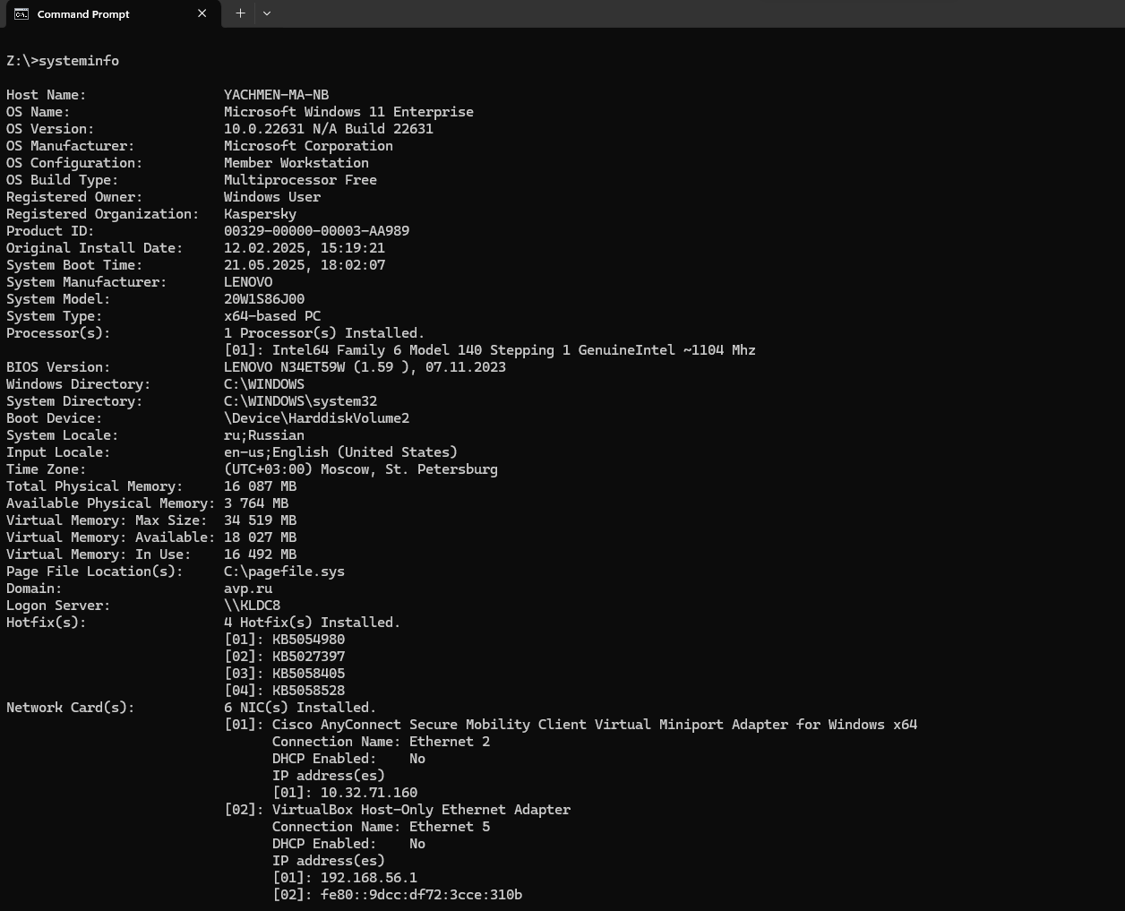

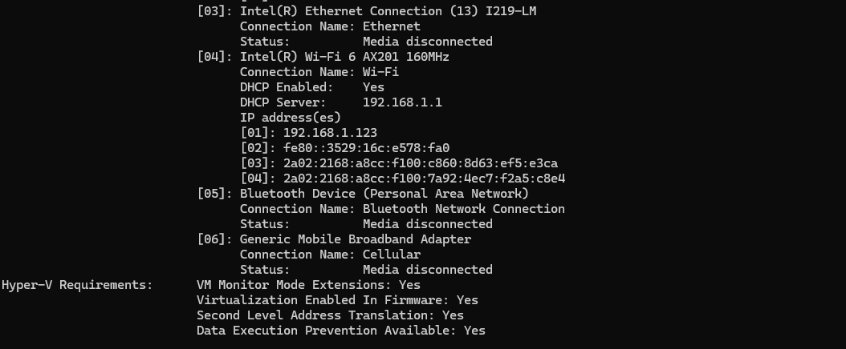

Данная команда выводит в командной строке информацию о операционной системе: версию ОС, номер сборки, некоторую информацию о лицензии, о конфигурации ОС ( язык, временная зона и т.п., в каком домене находится), об установленных обновлениях, а также информацию об оборудовании (тип процессора, количество оперативной памяти и установленных сетевых адаптерах). Кроме этого в самом конце предоставлена информация о возможностях аппаратной виртуализации.

